Муниципальное казенное дошкольное образовательное учреждение-детский сад№6 г.Татарска

***Сценарий «Пасхального развлечения»***

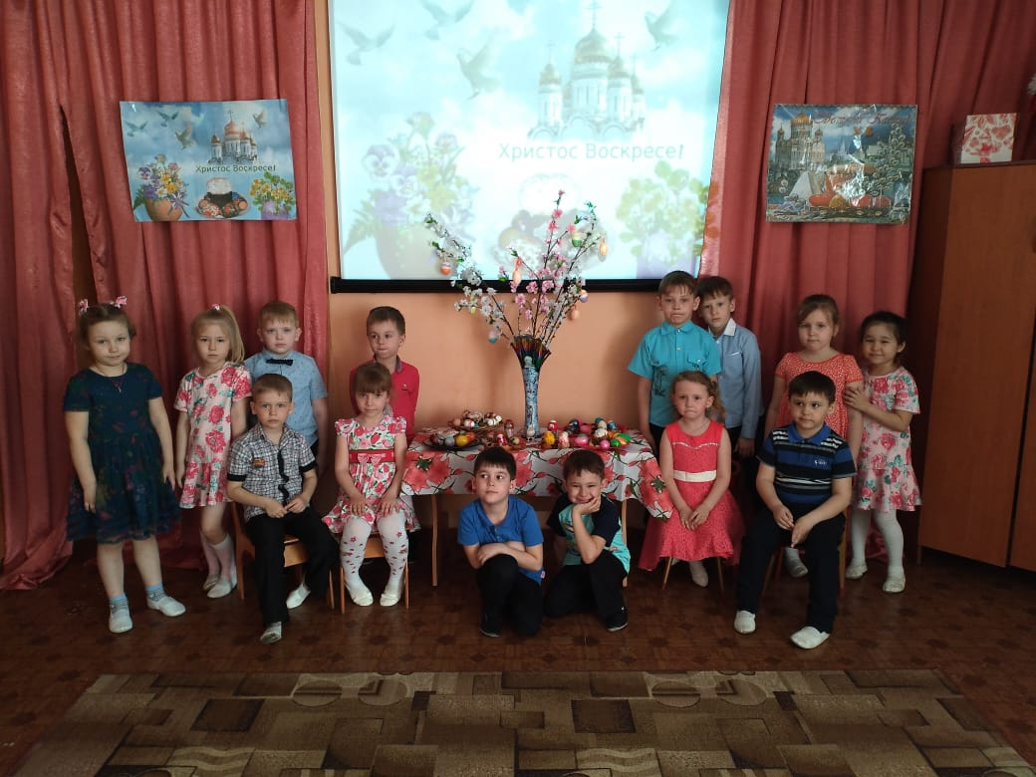

Муз.рук.: Гоцелюк И.П.

2019 год

Цель: Приобщение детей к традициям и обычаям русского народа.

Задачи:

1.Закрепить знания об обычаях и обрядах празднования праздника Пасхи.

2. Повторить народные приметы и пословицы, связанные с праздником Пасха.

3. Научить новым пасхальным играм.

4.Развивать творческие способности детей.

**Звучит музыка. Дети входят в зал, занимают свои места.**

**Ведущий:** Наступил красивый праздник:

Праздник света и добра.

Вся природа оживает,

Пасха к нам с весной пришла!

**1.** Вот и Пасха к нам пришла –

Праздник милый для меня!

Сколько радости принёс

И печали все унёс.

**2.** Над лугами и полями

Светит солнышко над нами,

Долгожданная весна

Нам день Пасхи принесла.

**3**. Поселились птицы в гнёздах,

Снег растаял как свеча.

Пахнет сладким духом воздух

Золотого кулича.

**4.** Дождик солнечный закапал

В этот день святых чудес.

И меня, целуя мама,

Говорит: «Христос воскрес!»

5. Пасха дарит нам надежду,

Веру в торжество добра,

А Весна приносит радость,

Много света и тепла.

**6.** Надо нам Весну приветить,

И открыть ей ворота,

Чтобы солнце засияло,

Пасха чтоб милей была.



***музыкальная игра: «Золотые ворота».***

Ай, люли, ай, люли. Наши руки мы сплели – *раскачиваем руками.*Мы их подняли повыше, получилась красота! – *ходьба по кругу.*Получились не простые, золотые ворота! – *ходьба по кругу.*

**Девочка проходят через круг.**Ходит матушка Весна по полям, лесам одна.  
Первый раз прощается, другой раз воспрещается.

А на третий раз не пропустим вас – *«Воротики» захлопываются..*

*Под музыку мальчики становятся в круг, а девочки – цепочкой за кругом. Мальчики заводят хоровод, девочки, на проигрыш идут через центр круга, с окончанием музыки, тот кто окажется внутри круга, становятся в круг к мальчикам.*

**Ведущий:** Золотые ворота, это – чудо, красота!

Озарили светом ярким лес и поле, все вокруг!

Зазвенели птичьи трели, Весну красную все ждут!

Мы сейчас пойдем гулять,

Весну-Красну в гости звать!



***ПЕСНЯ-ХОРОВОД: «А ВЕСНОЙ»***



***Звучание «Пасхального колокола»* в записи.**

**Ведущий:** Пусть звучат колокола

В честь Христова Воскресенья!

Подарила нам Весна

Счастье, радость и веселье!

Пасха празднуется всегда весной и всегда в воскресенье. Христиане называют его праздником любви и победы над смертью, открытием пути в бессмертную, светлую жизнь. Пасха всегда считалась семейным праздником. Пасхальный стол был роскошным: обильным, очень красивым и нарядным. Праздновали в кругу семьи, ходили в гости к ближайшим родственникам, особенно к старшим, и обязательно брали с собой крашеное яйцо. И приговаривая «Христос Воскресе!» «Воистину Воскресе!» - обменивались яйцами и целовались. Это обычай всеобщего целования. Ребята, давайте и мы похристосываемся!

- Христос Воскресе!

Дети:

Воистину Воскресе!

**Ведущий:** А сейчас у нас загадки.

Отгадаете, ребятки?

А потом пойдем играть,

Будем праздник продолжать.

Весь мир обогревает,   
 Усталости не знает,   
 Улыбается в оконце,   
 Зовут тебя все ...(Солнце.)

**Ведущий:** Ай, молодцы!Конечно, это солнце ясное, теплое и прекрасное!

В старину верили в его волшебную силу.

Рано утром малые ребятишки взбирались на крыши, пели веселые

песенки, чтобы увидеть играющее солнышко,

недаром говорили: «на Пасху солнце играет»

Солнышко, ведрышко,

Выгляни в окошечко!

Солнышко, покатись,

Красное, нарядись!

Давайте и мы с вами поиграем! Порадуемся его весеннему теплу!



***Игра: «Заря-заряница»***

*Дети встают в круг, руки держат за спиной, а один из играющих – заря – ходит сзади с лентой и говорит:*

Заря-заряница,Красна девица,По полю ходила,Ключи обронила,Ключи золотые,Ленты расписные.Один, два, три – не воронь,А беги, как огонь!

*С последними словами водящий осторожно кладёт ленту на плечо одному из играющих, который, заметив это, быстро берёт ленту, после чего они оба обегают круг с двух сторон. Тот, кто останется без места, становится зарёй. Игра повторяется.*

**Ведущий:** Пришло время второй загадки!

Проявите, пожалуйста, внимание. Покажите всем свое старание:

Белые овечки бегают по свечке? (Верба)

С давних времен существует поверье: Верба передает здоровье, силу и красоту тому, кто ее коснется. Поэтому маленьких детей слегка били вербовыми ветками, чтобы они росли, как Верба. Вот и мы сейчас поиграем с Вербой, чтобы были вы здоровыми и крепкими!



***ИГРА: «Гори , гори ясно» с вербой***

*Выбранному ребенку Ведущий дает в руки вербу* ***садятся***

**Ведущий:** А сейчас у нас сюрприз. Отгадайте, что у меня в корзинке:

Может и разбиться, может и свариться,  
 Если хочешь - в птицу может превратиться. (Яйцо)

Яйцо издавна считалось символом всего цветущего и живущего в природе.

- Например, люди верили: если погладить скотину пасхальным яйцом, особенно лошадей, то будет она гладкой, т. е.упитанной.

- Когда приходило время засеивать поля, в мешочек с семенами обязательно клали праздничные яйца. При посеве скорлупу разбрасывали по полю с надеждой на хороший, богатый урожай.

- А вот малым ребятишкам особенно нравились игры с пасхальными яйцами. Столько смеха и радости было! Столько улыбок, веселья! Вот и мы с вами поиграем, чтобы были веселыми, послушными и добрыми.

Приглашаем сюда мальчиков. Для вас игра – особая. Потребуется постараться, чтобы пасхальное яйцо не разбилось.



***«Эстафета с яйцами»* для мальчиков.**

*Каждая команда получает по одной деревянной ложке и одно яйцо. По команде на вытянутой руке ребенок должен донести яйцо в ложке до ориентира, быстро вернуться, отдать ложку и яйцо другому игроку***.**

**Ведущий:** Молодцы, ребятки! Славно поиграли. А теперь приглашаем девочек. Игра у нас необычная! Название непривычное - **«Игра в кучки»!** В старину для этой игры ребятишки насыпали несколько кучек песка - не меньше двух на каждого из играющих. Затем под одну из кучек прятали яйцо. Надо было угадать, где спрятаны яйца. Мы решили ее немножко изменить. Вместо песка приготовили шапки, а вот под какой из них спрятаны пасхальные яйца и кому из вас повезет, мы узнаем только с окончанием музыки.



***игра «Яйцо в шапке»* для девочек.**

*Под музыку 3 девочки становятся в круг, держась за руки, они двигаются хороводным шагом, останавливаются с окончанием музыки поднимают любую шапку, находящуюся поблизости.*

**Ведущий:** Яйцо – символ новой жизни, чистой, светлой; символ надежды. А сейчас мы вас раскроем маленькую, но очень важную тайну почему яйцо красное?

1. Подходите, собирайтесь

И вокруг располагайтесь.

Мы расскажем вам сейчас

Замечательный рассказ.



***Под музыку дети – чтецы садятся полукругом, читают стихи и передают друг другу яйцо***

1. Давно это было,

Моя прабабушка говорила,

Как Мария Магдалина

Яйцо царю Тиберию подарила.

1. Оно было всё бело,

Оно было всё кругло.

Подносила, подарила,

«Христос Воскрес!», - говорила.

1. А Тиберий принимал,

Подарок он не отвергал,

Говорил: «Что верить буду,

Если сам увижу чудо»

1. Он яйцо в руках держал,

Сам собою размышлял:

«Пусть яичко покраснеет –

В Воскресенье я поверю»

1. Яйцо будто услыхало,

Алым цветком запылало

У Тиберия в руках, -

Ужас был в его глазах.

1. «Вот так чудо! Вот так чудо!

Спорить я с тобой не буду.

Это чудо из чудес!

Христос по истине воскрес!»

***Все дети встают и хором говорят:***

**Дети.** Радуйтесь! Христос воскрес!

**Ведущий:** Спасибо вам за удовольствие и радость, которую вы нам доставили. Никто из вас не сердился, никто не расстраивался, друг друга поддерживали и во всем помогали добрым взглядом, светлой улыбкой и особым старанием.

Пасха — самый продолжительный праздник. Вся праздничная неделя называется светлой. Каждый день праздновался по-своему, и на Руси была традиция — играть в игры с пасхальными яйцами. Сейчас я предлагаю вам поиграть.



***Игра «Чье яйцо дольше прокрутиться»***

(Дети раскручивают на тарелке яйца. Чье яйцо дольше прокрутится — тот и победитель)

**Ведущий:** Теперь вы знаете, как праздновалась и празднуется Пасха.

А сейчас пойдем плясать,

Будем Пасху величать!



***ХОРОВОД: « ПАСХА ПРИШЛА*»**

**Ведущий:** В память о сегодняшнем празднике, о нашей встрече дарим вам праздничное угощение.

**Ведущий показывает «Пасхальные яйца», угощают детей.**

**Ведущий:** Обменяйтесь праздничными яйцами, пожелайте друг другу здоровья, счастья и радости.

**"ПАСХА ПРИШЛА"**

1.Птичий хор звучит весело!

В небеса летит песенка.

Вторит песне той вся земля,

Речки и леса, и поля!

 Припев:

Пасха, Пасха нынче

к нам пришла,

Свет и радость

людям принесла!

Колокольный слышится трезвон,

Всей земле надежду дарит он!

2.Радостно в траве шмельгудит,

И, звеня, ручей вдаль бежит.

Даже тихо шепчет трава,

Вместе с нами эти слова.

Припев.

3.В День чудесный, в День радости

На столах стоят сладости -

Пироги, кулич, крашенки

Для Наташи, Вани, Сашеньки!

Припев.

4.Птичий хор звучит весело!

В небеса летит песенка.

Вторим песне той ты и я,

Пойте вместе с нами друзья!

Припев.

.